**Физкультурный досуг посвященный Дню Победы**

**Задачи:**

1. Развивать чувство любви к Родине, гордости за нее;

2. Формировать устойчивый интерес к выполнению физических упражнений;

3. Развивать основные физические качества;

4. Воспитывать целеустремленность, настойчивость и чувство товарищества при проведении коллективных эстафет*.*

Под музыку марша «День Победы» в зал входят дети, перестраиваются в две колонны.

**Ведущий:** Сегодня праздник - День Победы,

Счастливый праздник день весны,

В цветы все улицы одеты,

И песни звонкие слышны,

Там, где пушки не гремят,

В небе солнце ярко светит,

Нужен мир для всех ребят,

Нужен мир для всей планеты!

*Ребята, сегодня мы проводим спортивный праздник, посвященный Дню Победы. 9 мая радостный праздник, этот праздник мы посвящаем всем, кто сражался за нашу Родину. Вечная им слава!*

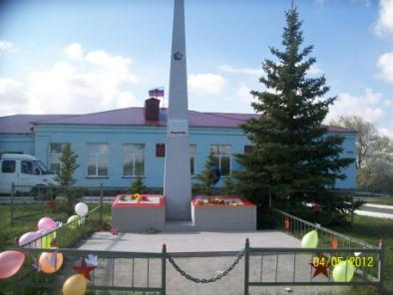

**1-й ребенок :** Звенит над миром птичья трель,

В нем нет военным бедам

Но остается боль в душе

Печаль и радость – День Победы!

**2-й ребенок :** Тех воинов все реже строй

У вы не вечны ветераны

И праздничных курантов бой

Им душу бередит и раны

**Ведущий:**  И так начинаем наш праздник! Наши славные воины были смелые и сильные. И вы, ребята, конечно, хотите быть похожими на них. У нас есть две команды: команда «Десантники» и команда «Моряки»

Команда  **моряков** приветствует команду десантников.

*Мы моряками смелыми*

*Быстрее стать хотим*

*И скажем мы уверенно,*

*Что мы вас победим*!

Команда **десантников** приветствует команду моряками:

*Десантники! Десантники!*

*Мы Родине верны!*

*Мы сильные, отважные!*

*И победить должны!*

**Ведущий:**День солдатский по порядку начинается с зарядки

Ну - ка братцы подтянись, на зарядку становись,

(разминка под музыку « Смуглянка»)

**Ведущий***:* Ну что же разминка успешно прошла

Команды готовы сражаться!

В бою побеждает наверняка

Тот кто умеет за друга держаться*.*

1. **« Кто быстрее построиться»**

По сигналу команды разбегаются врассыпную. Затем по сигналу участники, должны быстро занять свое место, в своей колонне.

**Ведущий***:* Во время войны пехоту поддерживала артиллерия, чтобы пушки стреляли без перерыва, нужно было достаточное количество снарядов.

**2**. **Эстафета «Передай снаряды»**

Дети делятся на две команды, выстраиваются в шеренги и передают мячи по цепочке из одной корзины в другую.

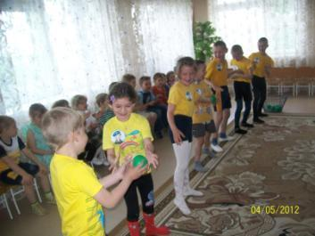

**Ведущий**: На море воевали моряки и морские десантники. У нас тоже есть десантники, посмотрим какие они быстрые.

**3. Эстафета «Полоса препятствий»**

Участники должны перепрыгнуть через барьер (траву) , пролезть под дугу.

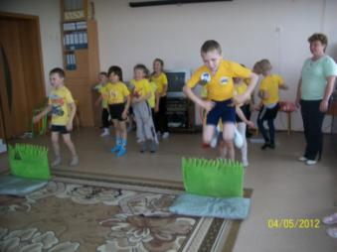

**Ведущий:** Ребята, во время войны необходимо было добыть различные сведения. Для этого существовали разведчики, которые храбро пробирались по вражеской территории и добывали нужные сведения.

**4. Эстафета «Доставь важное донесение»**

Участники стоят в колонне по одному. На противоположной стороне зала находиться куб, на нем лежит большой конверт. По сигналу 1-е участники бегут, пролезают в тоннель, берут конверт и бегом возвращаются обратно, отдают конверт вторым. Вторые кладут конверт на место, а третьи снова повторяют задание.

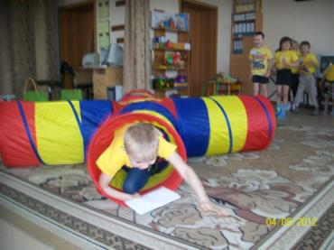

**Ведущий**: Молодцы давайте посмотрим, что в пакете? Да тут загадки!

**5. Конкурс загадок.**

1. Подрасту, и вслед за братом 2. Брат сказал: Не торопись!

Тоже буду я солдатом, Еще в садике учись!

Буду помогать ему Будешь ты отличником-

Охранять свою (Страну) Станешь (пограничником)

3. Моряком ты можешь, стать, 4. Самолет парит, как птица

Чтоб границу охранять Там воздушная граница

И служить не на земле, На посту и днем и ночью

А на военном (корабле) Наш солдат – военный (летчик)

5. Снова в бой машина мчится, 6. Можешь ты солдатом стать

Режут землю гусеницы Плавать, ездить и летать,

Та машина в поле чистом А в строю, ходить охота –

Управляется (танкистом) Ждет тебя, солдат (пехота)

7. Любой профессии военной

Учиться надо непременно

Чтоб опорой для страны,

Чтоб в мире не было (войны)

**Ведущий:**  Самым меткими в войну считались снайперы. И в наше время тоже есть

снайперы. Посмотрим какие вы меткие стрелки.

**6. Эстафета «Снайперы»**

Участники выстраиваются в колонну у каждого по мешочку с песком. На некотором расстоянии от них лежат обручи. Надо попасть мешочком в обруч. Кто больше попадет, тот и выиграл.

**Ведущий:** Во время войны и солдаты помогали переносить раненых в поезда, чтоб фашисты не взорвали поезд это нужно было сделать быстро.

**7. Эстафета «Перенеси раненого»**

Участники парами переносят на носилках (кукол), положат в обруч и бегом возвращаются обратно. Передают носилки другой паре.

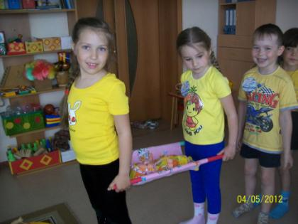

**Ведущий:** Еще в войну , чтобы самолет приземлился на вражеской территории, нужно было разложить костры. И сейчас мы посмотрим чья команда быстрее выложит костер.

**8. Эстафета «Разложи поленья для костра»**

По сигналу первый участник бежит к «поленьям» (деревянным брускам длиной 30 см). Каждый участник берет одно полено и укладывает (как стенку колодца). Быстро возвращается на старт и передает эстафету следующему. Побеждает команда, первая правильно сложившая костер.

**Ведущий:** День Победы отмечают ярким салютом.

**9. Эстафета «Салют»**

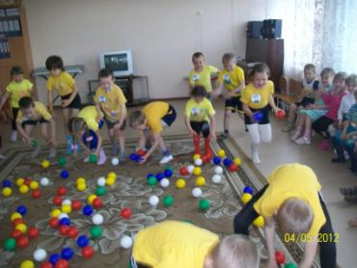

**Ведущий**: На этом наше соревнование закончилось. Все «воевали» слаженно, дружно и победила Дружба. Я думаю, что наши деды гордились бы вами, что такие защитники у нас растут.

Под музыку выходят из зала.

МКДОУ Бобровский детский сад «Полянка» комбинированного вида

Физкультурный досуг

посвященный

Дню Победы



Подготовил: инструктор по физической культуре

высшей квалификационной категории

Павленкова И.А.

с. Бобровка 2012 год.